江苏师范大学音乐厅舞台机械检测查况说明
一、背景情况
音乐厅舞台机械于 2018 年投入使用，而从投入使用后，舞台机械设备并未定期进行维护保养。根据国家相关规范要求，目前检测到音乐厅舞台吊杆设备有以下几个问题：
1、舞台电动吊杆机跳绳问题。
2、舞台电动吊杆机负重设计不合理，主要是反声板。
3、滑轮有异响，滑轮轴承损坏。
4、舞台电动吊杆机漏油严重。
5、反声板和灯杆吊点移位。
6、吊杆钢丝绳拉力严重不均匀。
7、钢丝绳超过使用年限，老化严重，负重下降。
8、因钢丝绳受力不均匀，导致吊杆不水平，左右相差20㎝。
二、行业依据
（1）剧场及舞台机械技术资料文件；
（2）国家有关的标准规范
● GB/T 5972-2023《起重机 钢丝绳 保养、维护、检验和报废》
● WH/T 28-2007《舞台机械台上设备安全》（舞台行业专用安全规范）
● GB 36726-2018 舞台机械 刚性防火隔离幕
● GB 6067.1-2010《起重机械安全规程 第1部分：总则》（国家强制安全规范）
● 其他相关标准规范
三、不定期维护的危害
舞台机械设备长期不维护会引发多重安全隐患和性能问题，具体危害包括：
1、安全事故风险激增
‌机械故障失控‌：升降备因部件磨损或控制系统失灵，可能导致突然坠落、卡顿或异常移动，直接威胁演员和观众安全。‌电气系统隐患‌：线路老化、接头松动可能引发短路或电击事故‌。
2、演出质量与设备寿命受损
‌性能不稳定‌：机械部件缺乏润滑会导致运行噪音增大、同步精度下降，影响舞台效果呈现。
‌维修成本飙升‌：小问题积累可能引发大故障，如减速器、制动装置损坏需整体更换，费用远超定期维护成本。
‌设备寿命缩短‌：未及时更换磨损部件（如齿轮、链条）会加速设备老化，缩短使用周期。
四、钢丝绳的安全规范
▲ 直接相关规范（舞台机械）
1. WH/T 28-2007《舞台机械 台上设备安全》
3.3.10：钢丝绳按GB/T 5972检验与报废 。
设计寿命3–5年。按状态报废 。
2. GB/T 5972-2023《起重机 钢丝绳 保养、维护、检验和报废》（舞台机械引用此）
报废状态：
一个捻距内断丝数≥10%（重要用途≥5%）。
直径减小≥7%（纤维芯≥10%）。
严重腐蚀、笼状畸变、绳芯挤出、整股断裂等。
▲ 行业/地方管理惯例
舞台机械属载人/贵重设备，行业普遍：
常规使用：设计寿命3–5年。
满5年：全面探伤+载荷试验。
满8年：多数院团/维保单位强制报废更换（安全冗余）。
依据逻辑：金属疲劳+累积损伤，8年已远超常规设计寿命，即使外观好，内部疲劳微裂纹风险剧增。
▲ 结论与依据清单
规范层面：按GB/T 5972+WH/T 28-2007状态报废 。
安全管理层面：8年属超期，行业惯例强制更换，依据是：
1. 设计寿命3–5年，8年疲劳风险不可接受。
2. 文化场所安全规范要求定期强制更新关键部件 。
3. 保险/消防/演出许可审查常以8年为限。
▲ 实操建议
满8年：直接更换（最稳妥）。
坚持续用：必须做电磁探伤+静载试验（1.25倍额定载荷），出具第三方检测报告，且缩短检测周期（每月1次），安全隐患增加。
五、 舞台机械反射罩卷扬多层缠绕改为单层单排缠绕合规性改造依据
1、工程改造背景
现场反声罩悬吊卷扬设备原采用无强制排绳装置的多层缠绕结构，设备服役多年，存在钢丝绳缠绕高度不一致、绳层挤压紊乱、各绳受力不均等问题。多层缠绕工况下钢丝绳挤压磨损、疲劳损伤速率大幅提升，结合舞台特种设备安全强制规范要求，需将原有多层缠绕结构改造为单层单排有序缠绕结构，消除重大安全隐患。
2、核心改造依据（现行国家/行业强制、推荐规范）
2.1、WH/T 28-2007《舞台机械 台上设备安全》（舞台行业专用安全规范）
2.1.1 规范3.3条款：舞台悬吊类设备钢丝绳必须保证排列整齐、受力均匀、无挤压、无紊乱，严禁钢丝绳高低差、叠压、错层受力。
2.1.2 规范3.3.10条款：舞台机械钢丝绳检验、报废、工况适配必须遵循GB/T 5972相关要求，不良缠绕工况造成的隐性疲劳损伤、不均匀磨损，判定为不合格工况，必须整改。
2.1.3 舞台悬吊设备属于高安全等级载人载物特种设备，对钢丝绳运行平顺性、受力一致性要求远高于普通起重设备，无序多层缠绕不符合舞台设备安全运行条件。
2.2、GB 6067.1-2010《起重机械安全规程 第1部分：总则》（国家强制安全规范）
2.2.1 4.2.4.1 明确规定：卷筒上的钢丝绳应按顺序整齐排列，不得出现乱绳、叠绳、高低错落缠绕。
2.2.2 无专业自动排绳、导绳矫正装置的卷筒，禁止采用多层缠绕方式。现场设备无配套排绳纠偏装置，原有多层缠绕结构属于违规工况，必须改造。
2.3、GB/T 5972-2023《起重机 钢丝绳 保养、维护、检验和报废》
2.3.1 多层缠绕钢丝绳在层间交叉位置会产生挤压应力、弯折应力，疲劳磨损速度为单层缠绕的2~3倍，极易产生内部断丝、隐性裂纹。
2.3.2 钢丝绳缠绕高低不一、受力不均，会造成单绳过载、局部应力集中，属于重大不安全工况，必须通过优化缠绕形式彻底消除。
2.4、JB/T 9006-2013《起重机 卷筒》
2.4.1 有序承载的悬吊设备卷筒，必须匹配对应绳径的标准绳槽，采用单层单排缠绕结构，保证钢丝绳定位精准、受力均衡。
2.4.2 无规则多层缠绕卷筒，不满足卷筒设计安全工况，无法保证悬吊设备长期稳定运行，需更换适配单层缠绕的标准卷筒结构。
3、现场原有结构存在的合规性隐患
3.1. 原多层缠绕无排绳装置，钢丝绳缠绕高度不一致，各吊点受力偏差大，运行易晃动、偏载。
3.2. 多层叠压缠绕造成钢丝绳挤压磨损、隐性疲劳累积，大幅缩短钢丝绳使用寿命，存在断绳坠落风险。
4、改造执行标准（改造后必须满足）
4.1. 整体结构：取消多层缠绕模式，改为单层单排有序缠绕，卷筒匹配标准绳槽。
4.2. 缠绕要求：钢丝绳排列整齐、无叠压、无高低差、无跑偏，全程受力均匀一致。
4.3. 安全系数：反射罩悬吊钢丝绳安全系数严格执行WH/T 28-2007要求，≥10倍。
六、现场照片

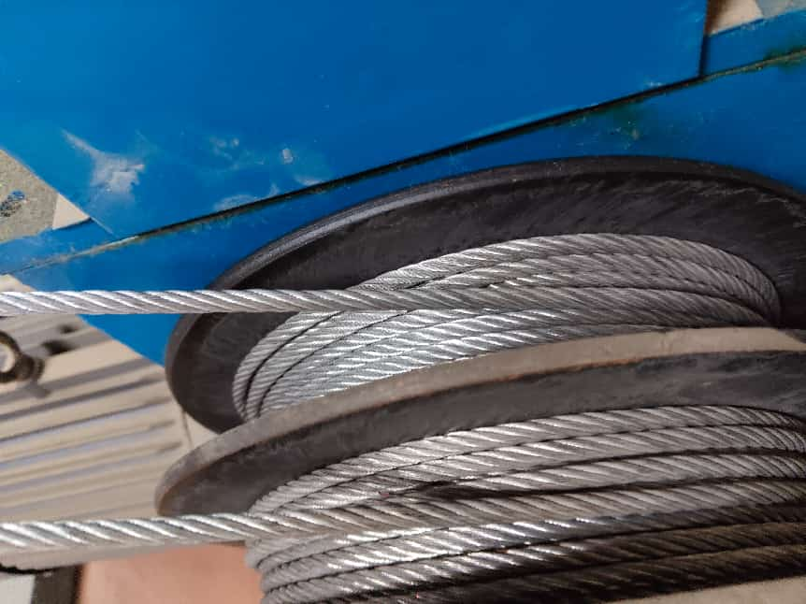
钢丝绳跳绳（爬绳）
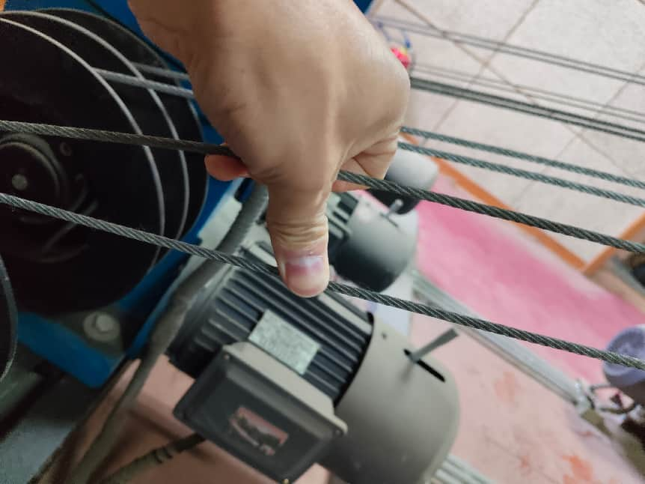
钢丝绳受力不均匀、镀锌层氧化脱落
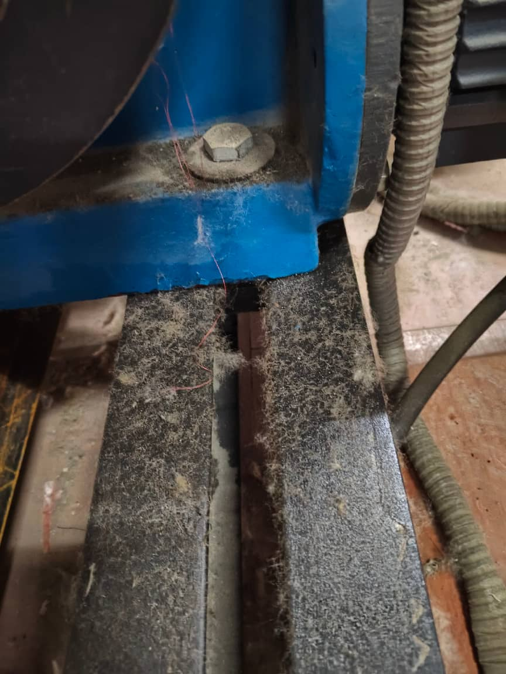
机械减速机漏油
机械减速机漏油

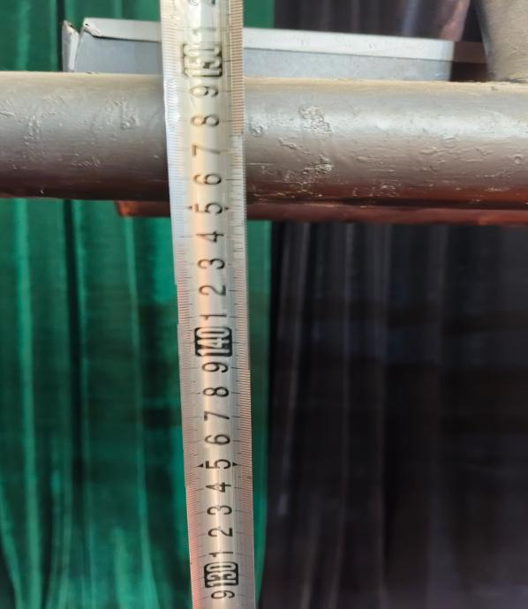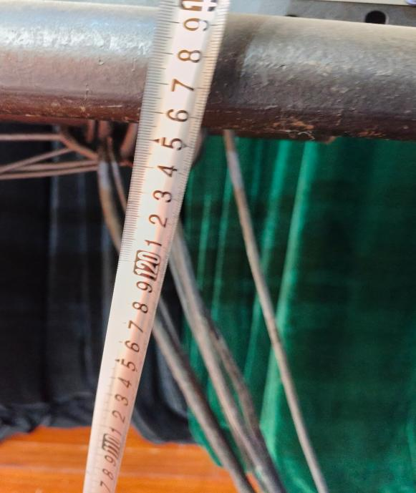
吊杆 严重倾斜20CM

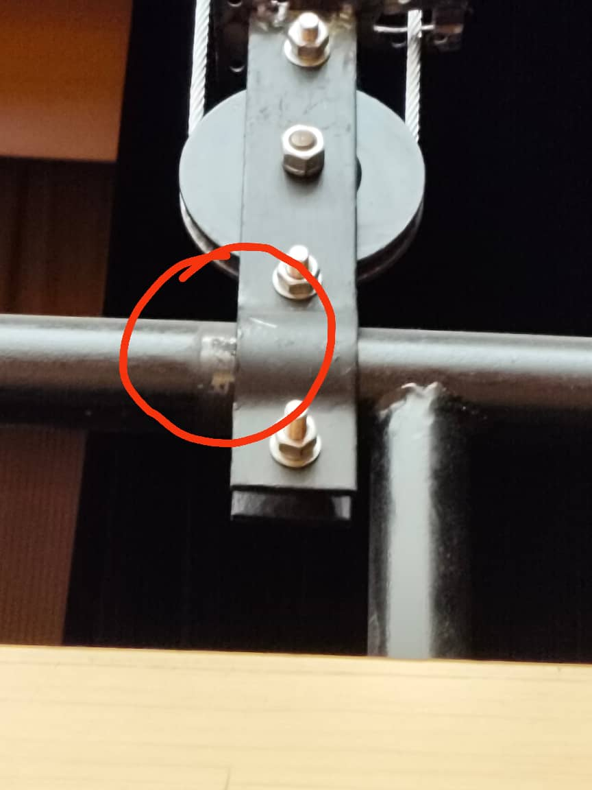
滑轮移位

